 | Всемирная конференция радиосвязи (ВКР-23)  Дубай, 20 ноября – 15 декабря 2023 года |  | 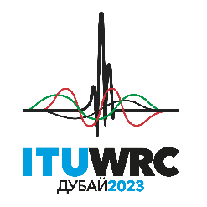
ПЛЕНАРНОЕ ЗАСЕДАНИЕ |  | Дополнительный документ 3  к Документу 44-R
 |  | 26 июня 2023 года
 |  | Оригинал: английский
Государства – члены Межамериканской комиссии по электросвязи (СИТЕЛ)
ПРЕДЛОЖЕНИЯ ДЛЯ РАБОТЫ КОНФЕРЕНЦИИ
Пункт 1.3 повестки дня
1.3 в соответствии с Резолюцией 246 (ВКР-19), рассмотреть вопрос о распределении на первичной основе полосы частот 3600−3800 МГц подвижной службе в Районе 1 и принять надлежащие регламентарные меры;
Предложение
IAP/44A3/1
Пункт 1.3 повестки дня ВКР-23 посвящен рассмотрению вопроса о возможном распределении на первичной основе полосы частот 3600–3800 МГц в Районе 1 подвижной службе, за исключением воздушной подвижной. Следует отметить, что в Районах 2 и 3 уже имеется первичное распределение подвижной, за исключением воздушной подвижной, службе в полосе частот 3600–3800 МГц, которое может быть согласовано с другими Районами в зависимости от результатов рассмотрения данного пункта повестки дня на ВКР-23. Любые изменения, вносимые в Регламент радиосвязи в рамках пункта 1.3 повестки дня ВКР-23, не должны влиять на существующие распределения и определения для Района 2, а также не должны приводить к каким-либо изменениям процедурных или регламентарных положений для Района 2. Таким образом, предлагается не вносить изменений для Района 2, при этом данное предложение не касается Районов 1 и 3.

______________

